STABLJIKA
ULOGA STABLJIKE

ZADATCI ZA UČENIKE:
- PROČITAJ (SAMOSTALNO ILI UZ POMOĆ RODITELJA)
- POKAŽI NA SLICI
- ZALIJEPI NL U BILJEŽNICU/ PREPIŠI I NACRTAJ U BILJEŽNICU (AKO NEMAŠ PRINTER) (SAMOSTALNO ILI UZ POMOĆ RODITELJA)

PONOVIMO:
ŠTO JE STABLJIKA?
ŠTO STABLJIKA NOSI NA SEBI?
POKAŽITE NA SLICI ŠTO STABLJIKA NOSI NA SEBI.
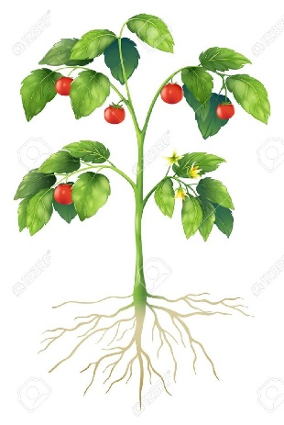
KAKO ZOVEMO STABLJIKE KOJE RASTU IZNAD TLA?
KAKO DIJELIMO STABLJIKE KOJE RASTU IZNAD TLA?
POKAŽI NA SLICI KOJA JE STABLJIKA ZELJASTA, A KOJA JE STABLJIKA DRVENASTA.
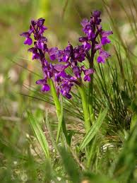

KAKO ZOVEMO STABLJIKE KOJE RASTU POD ZEMLJOM?
KOJE SU TO PODZEMNE STABLJIKE?
POKAŽI IH NA SLIKAMA.
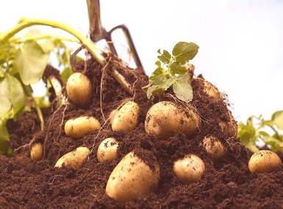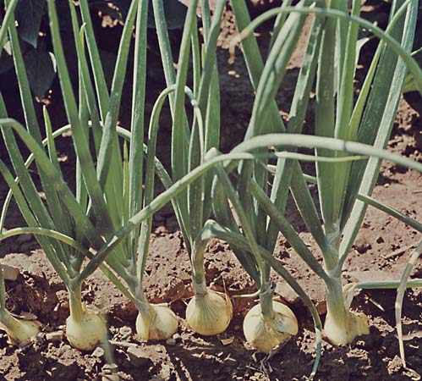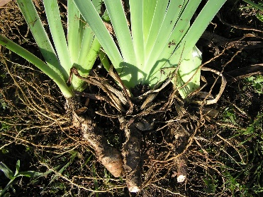
KOJE PODZEMNE STABLJIKE LJUDI JEDU?
ZNATE LI KOJA JE ULOGA STABLJIKE, ŠTO STABLJIKA RADI?
ŠTO STABLJIKA NOSI?
POKAŽITE JOŠ JEDNOM NA SLICI I OZNAČITE NA SLICI.
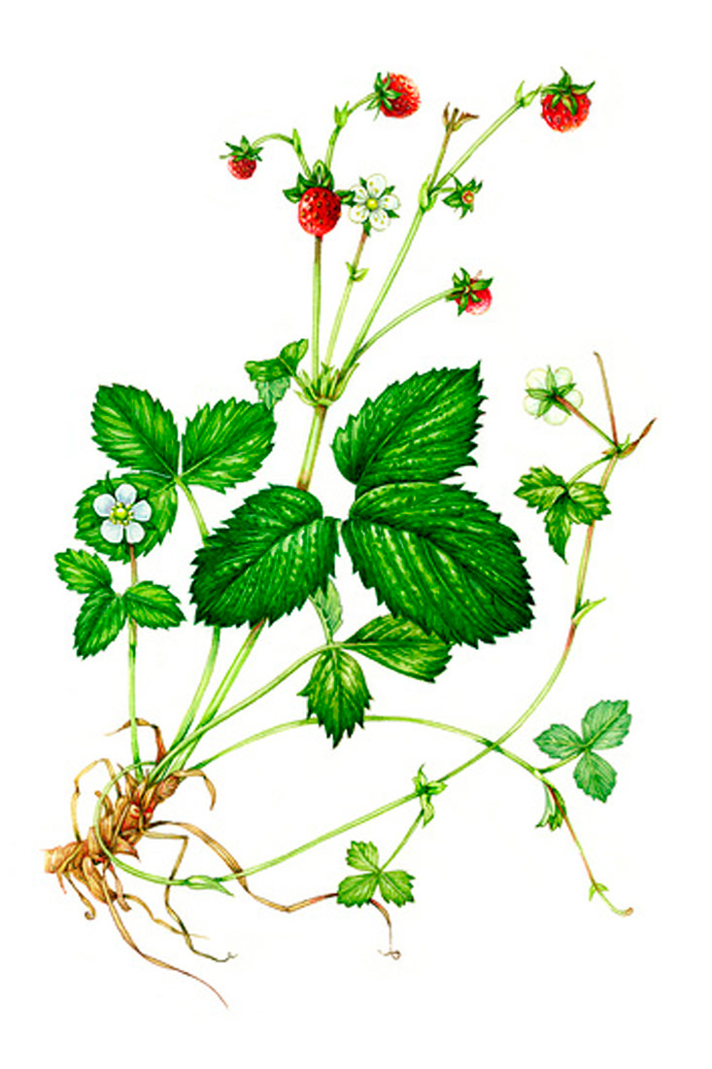

BEZ ČEGA BILJKA NE MOŽE ŽIVJETI?
BILJKA NE MOŽE ŽIVJETI BEZ VODE.
UČILI SMO DA KORIJEN UPIJA VODU IZ ZEMLJE.
A, STABLJIKA TU VODU PROVODI OD KORIJENA DO LISTOVA.

DAKLE, STABLJIKA IMA DVIJE ULOGE:
- NOSI LISTOVE, CVJETOVE I PLODOVE
- PROVODI VODU

ZADATAK U UDŽBENIKU:
AKO SI U MOGUĆNOSTI, ODNOSNO AKO MOŽEŠ NEGDJE UBRATI CVIJET, NAPRAVI POKUS NA STR. 104 IZ UDŽBENIKA.
SLIKAJ POKUS I POŠALJI MI SLIKE.

